**Практическая работа N 6**

**Построение диаграмм деятельности**

**Гариповой Алии**

**3 практическая работа**

**1)**

@startuml

start

:**ввод** x;

:a1= n / 10;

:a2= n % 10;

if (n<10 || n>99?) then (da)

:**вывод** цифры одинаковы;

else (нет)

:**вывод** цифры разные;

endif

stop

@enduml

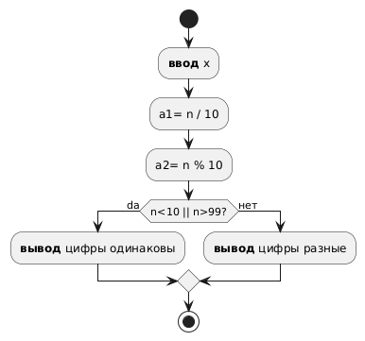

**2)**

@startuml

start

:**ввод чисел**;

:**ввод num1**;

:**ввод num2**;

:**ввод num3**;

:Обнуление счетчиков;

:positiveCount = 0;

:negativeCount = 0;

:Создание массива numbers[];

:numbers = {num1, num2, num3};

repeat

:Для каждого num из numbers;

if (num > 0) then (yes)

: positiveCount++;

else if (num < 0) then (yes)

: negativeCount++;

endif

repeat while (все числа обработаны)

:Вывод результата;

:resuLabel = "Положительные: " + positiveCount + ", Отрицательные: " + negativeCount;

repeat

:Ошибка ;

repeat while (да)

:resuLabel на "Введите корректные целые числа!";

stop

@enduml

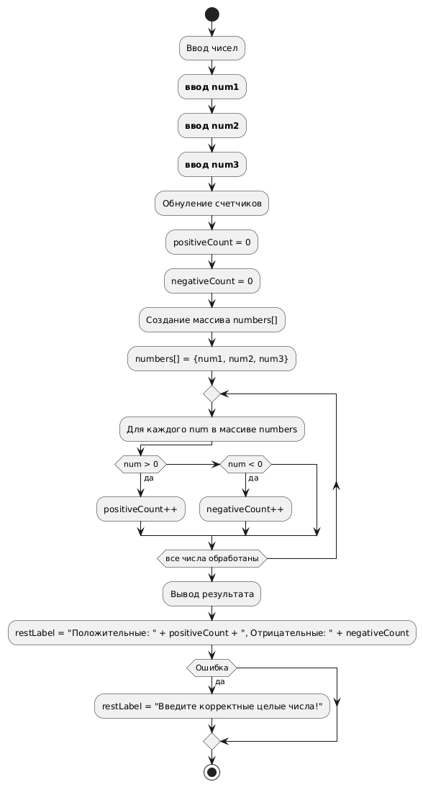

3)

@startuml

start

:Преобразовать number1Field в num1;

:Преобразовать number2Field в num2;

:Преобразовать number3Field в num3;

:Найти max1 = max(num1, num2, num3);

if (max1 == num1) then (yes)

:max2 = max(num2, num3);

else if (max1 == num2) then (yes)

:max2 = max(num1, num3);

else (no)

:max2 = max(num1, num2);

endif

:sum = max1 + max2;

:Установить текст результата resLabel;

:resLabel = "Сумма двух наибольших: " + sum;

:Установить текст для resultLabel;

:resLabel = "Введите корректные числа!";

end

stop

@enduml

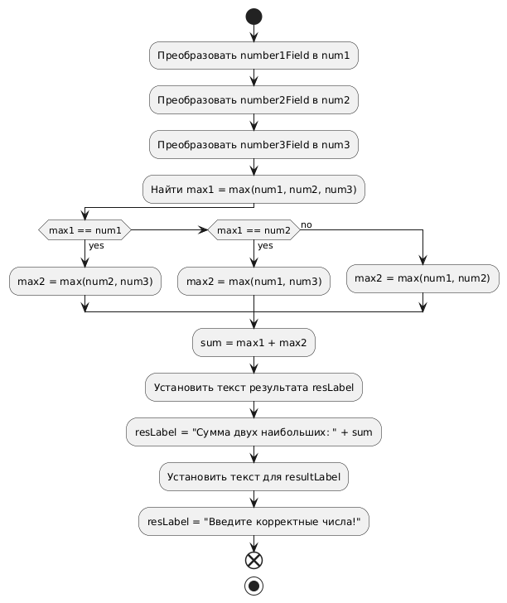

4)

@startuml

start

:**ввод** x;

:y=0;

if (x>PI) then (da)

:y = 1-exp(-a*x) * sin(a*x+b);

else (net)

if(PI <= x && x <= PI) then (da);

:y= 1-exp(-a*x) * ( a*x*b);

else (net)

:y = 1-(exp(-a*x)+exp(-b*x));

endif

endif

:**вывод** y;

stop

@enduml

Q qq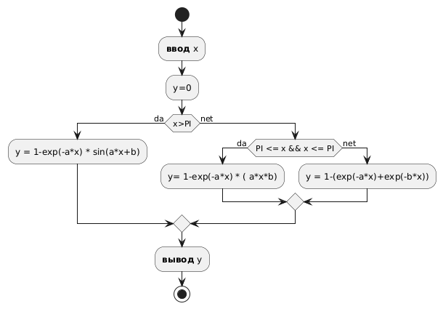

5)

@startuml

start

:**ввод** x;

:**вывод** y;

if (y<x && y<12 * x) then (da)

:**вывод** на границе;

else (net)

if (y == x || y == 12 * x)

:**вывод** да;

else (нет)

:**вывод** нет;

endif

endif

stop

@enduml

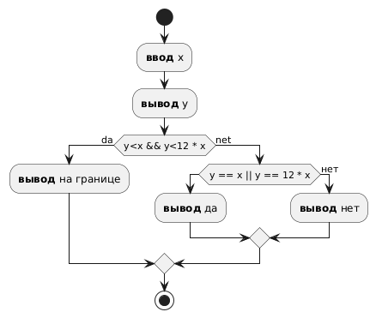

**4 практическая работа**

1)

@startuml

start

:ввод A;

:ввод B;

:ввод num;

switch (num)

case (1)

:res = A + B;

case (2)

:res = A - B;

case (3)

:res = A * B;

case (4)

if (B != 0) then (да)

:res = A / B;

else (нет)

endif

endswitch

:вывод res;

stop

@enduml

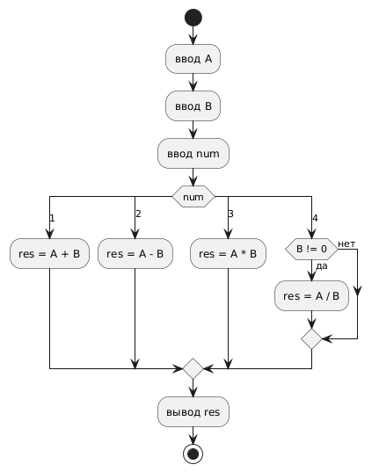

2)

@startuml

start

:Ввод значения N из текстового поля aTextField;

:Ввод значения M из текстового поля bTextField;

if (N < 6 OR N > 14 OR M < 1 OR M > 4) then (да)

:Вывести "Некорректные входные данные" на resLabel;

stop

else (нет)

:Создать массив suits со значениями "пики", "трефы", "бубны", "черви";

:Создать массив values со значениями "шестерка", "семерка", "восьмерка", "девятка", "десятка", "валет", "дама", "король", "туз";

:Определить card как values[N - 6] + " " + suits[M - 1];

:Вывести card на resLabel;

endif

stop

@enduml

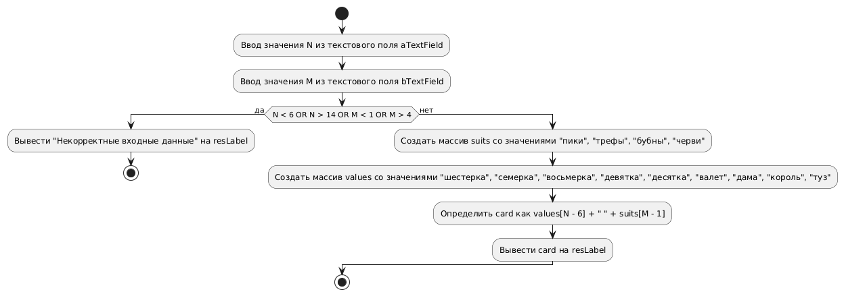

3)

@startuml

start

:Введите число (num);

if (num == 1) then (да)

:a = zna;

:c = a * sqrt(2);

:h = c / 2;

:S = (c * h) / 2;

elseif (num == 2) then (да)

:c = zna;

:a = c / sqrt(2);

:h = c / 2;

:S = (c * h) / 2;

elseif (num == 3) then (да)

:h = zna;

:c = 2 * h;

:a = c / sqrt(2);

:S = (c * h) / 2;

elseif (num == 4) then (да)

:S = zna;

:c = 2 * sqrt(2 * S);

:h = c / 2;

:a = h * sqrt(2);

else (нет)

:exit;

endif

:Показать результаты;

:Катет a: a;

:Гипотенуза c: c;

:Высота h: h;

:Площадь S: S;

stop

@enduml

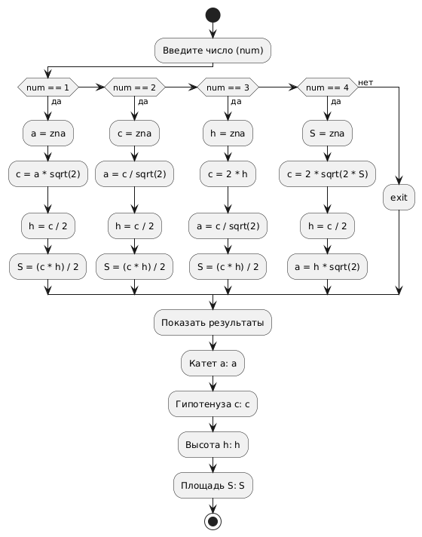

4)

@startuml

start

:Ввод значения N из TextField;

if (N > 0 и N является степенью 2?) then (да)

:Вычисляем K = log2(N);

:Отображаем результат "K = " + K;

else (нет)

:Отображаем сообщение "Введите степень 2.";

endif

stop

@enduml

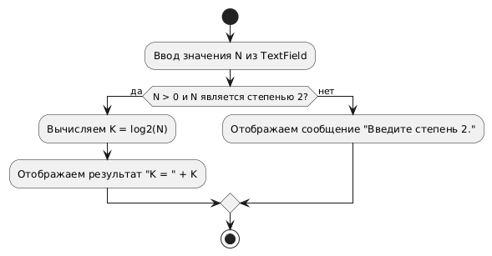

5)

@startuml

start

:Ввод N (целое число);

if (N <= 1?) then (да)

:Показать "Введите число больше 1!";

stop

else (нет)

:Инициализация K = 0;

:Инициализация sum = 0;

while (sum + (K + 1) <= N) is (yes)

:K = K + 1;

:sum = sum + K;

endwhile

:Показать "K: " + K + ", Сумма: " + sum;

endif

stop

@enduml

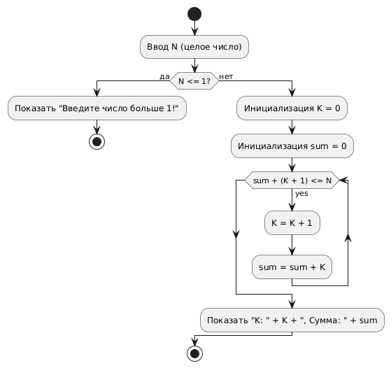

6)

@startuml

start

:Ввод числа из текстового поля?;

note right: Номер больше 0

if (Номер больше 0) then (Да)

:Проверка последовательности на четность?;

if (Четное?) then (Да)

:Результат = "true";

else (Нет)

:Результат = "false";

endif

else (Нет)

:Ошибка ввода;

endif

@enduml

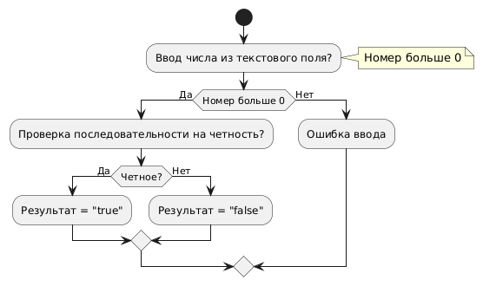

**5 практическая работа**

1)

@startuml

start

:Ввод n;

: max = 0;

:0=false;

while (int i = 0; i < m; i++) is (da)

:ввод m;

if (m > max)

: max = m;

if (m == 0)

:0 = true;

endif

endif

stop

@enduml

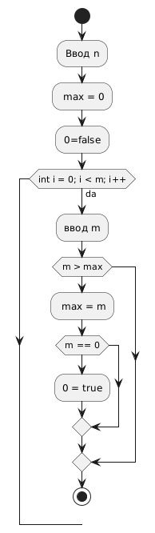

**2)**

@startuml

start

:Инициализация sum и count;

:sum = 0;

:count = 0;

repeat

:Получить число из данных;

:num = data.get(0);

if (num == 0) then (да)

break

else (нет)

if (num >= 100 && num <= 300) then (да)

:sum += num;

:count++;

endif

endif

repeat while (true)

if (count > 0) then (да)

:average = sum / count;

:Показать "average";

else (нет)

:Показать "NO";

endif

stop

@enduml

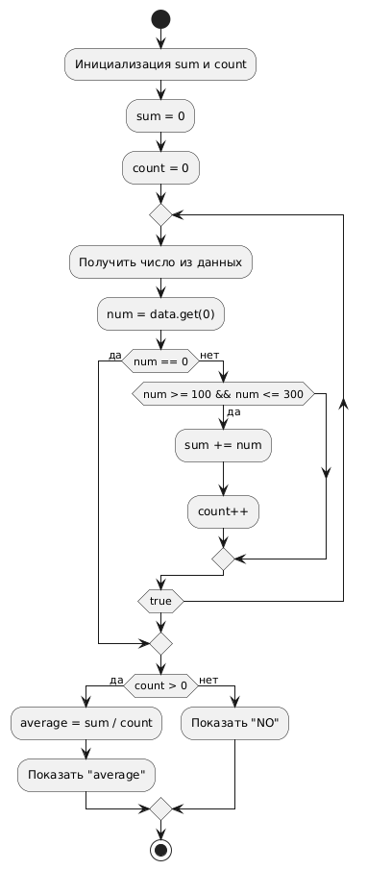

**3)**

@startuml

start

:Установить pricePerKg;

repeat

:Увеличить kg на 0.2;

:Вычислить totalCost = pricePerKg * kg;

:Вывести "Стоимость " + kg + " кг конфет: " + totalCost;

repeat while (kg <= 2.0)

stop

@enduml

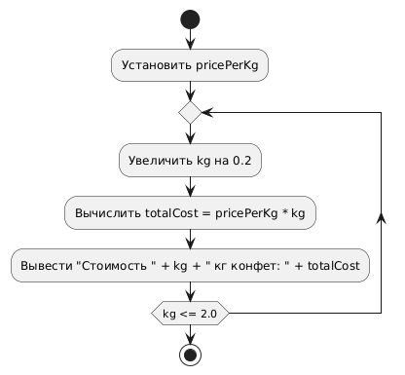

**5)**

@startuml

start

if (n < 2) then (yes)

:answerLabel.setText("n должно быть натуральным числом и >= 2.");

stop

else (no)

endif

:double c = Double.parseDouble(cInput.getText());

:double d = Double.parseDouble(dInput.getText());

:double q = Double.parseDouble(qInput.getText());

:double r = Double.parseDouble(rInput.getText());

:double b = Double.parseDouble(bInput.getText());

:double[] x = new double[n + 1];

:x[0] = c;

:x[1] = d;

:for (int k = 2; k <= n; k++) {

x[k] = q * x[k - 1] + r * x[k - 2] + b;

stop

@enduml

